بسمه تعالی

گزارش آزمایش 3

آزمایشگاه ریزپردازنده

سید محمدرضا حسینی

حسین حاجی رومنان

سوالات تحلیلی:

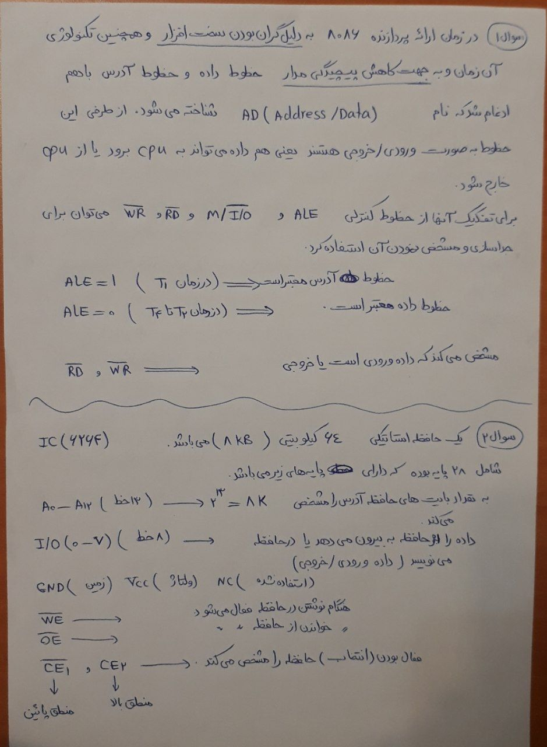

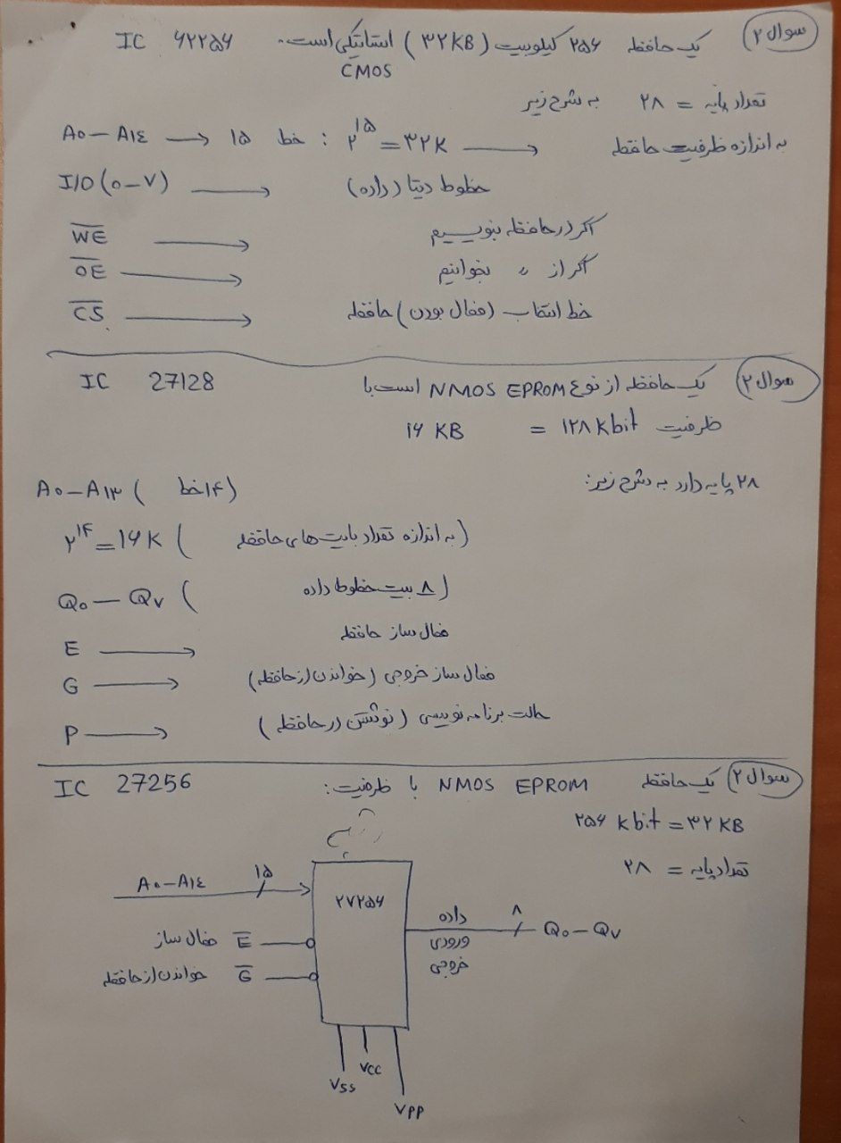

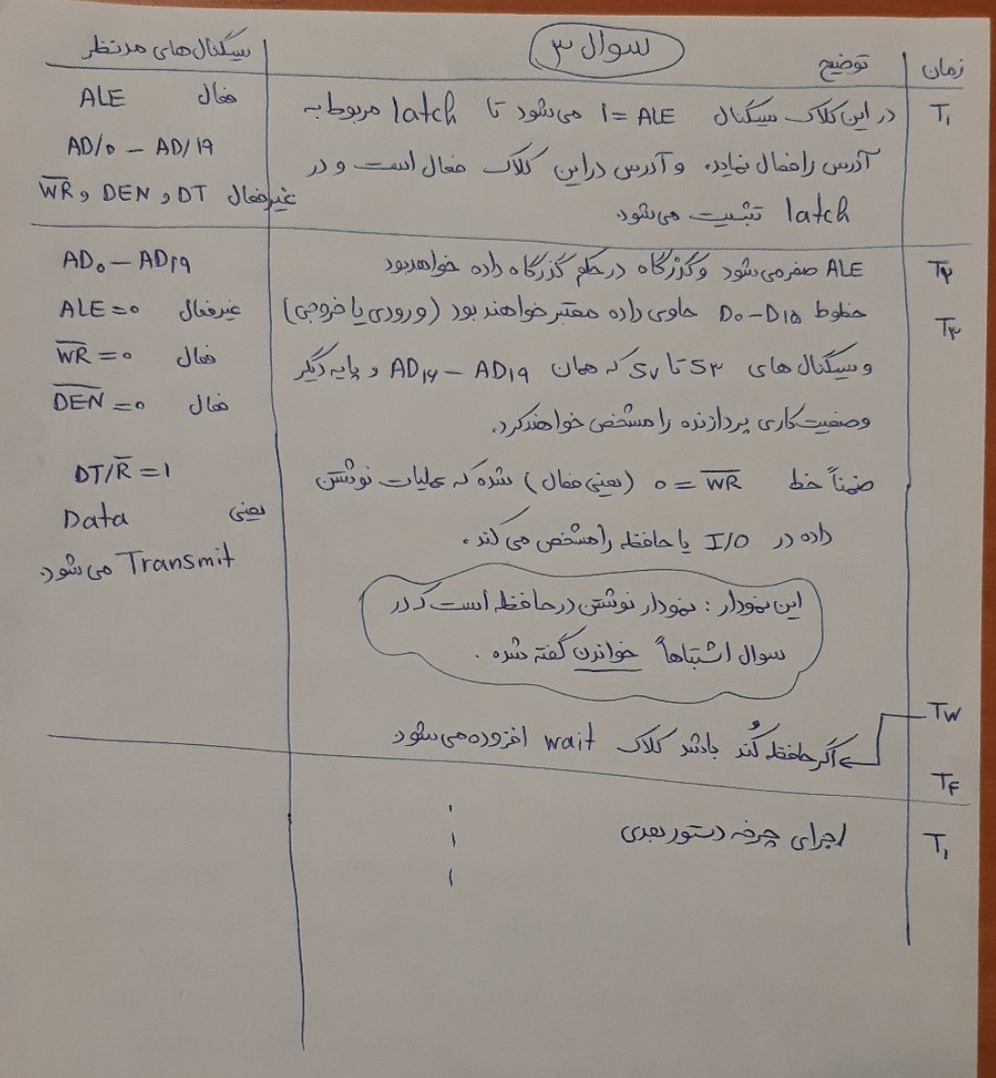

سوالات پیاده سازی:

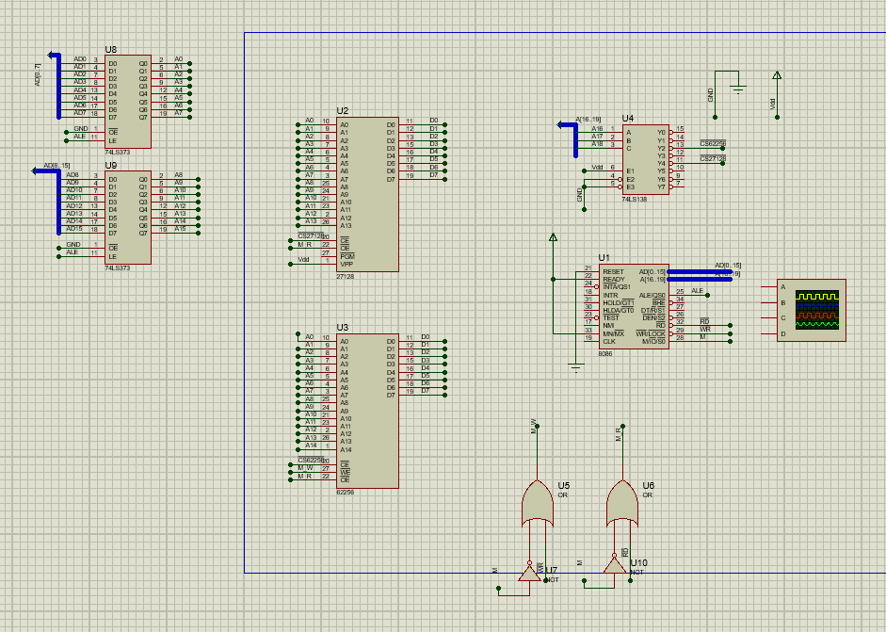

برای آدرس دهی رم از آدرس 20000-27fff و برای آدرس دهی رام از آدرس 40000-41fff استفاده میکنیم.

برای لچ کردن آدرس از 2 عدد 74ls373 استفاده میکنیم تا بتوان آدرس ها را نگه داشت.

در سوال 2 :

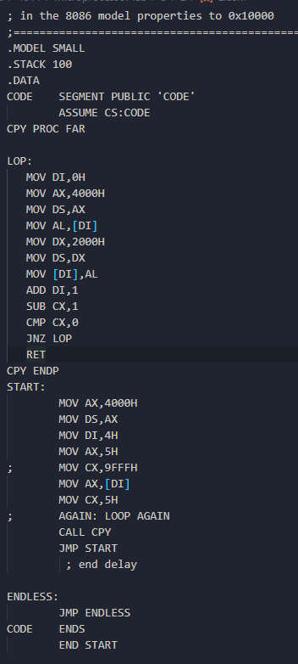

در سوال 2 نیز مطابق درخواست یک procedure به نام cpy نوشتیم که در آن به تعداد خواسته شده که در cx ریخته میشود محتویات rom را خوانده و در در رم ذخیره کند.